2 класс по 4-лет ДООП
«Рисунок»
Тема: Выполнение рисунка натюрморта с натуры. Линейное построение предметов быта»
Практическое задание: Выявление конструктивной основы предметов.
Материал: бумага А4-А3, карандаш различной твердости.
Посмотрите видео переходя по ссылке.
https://youtu.be/RA7T_K2H13A
«Живопись»
Постановка из разнохарактерных по форме , цвету и материалу предметов.
Тема : Натюрморт с натуры акварелью.
Материал: акварель, бумага А4-А3, освещение естественное.
Задача: развитие колористического видения. Богатство цветовых оттенков. Цветовая гармония и цельность этюда.

Посмотрите видео переходя по ссылке:
https://youtu.be/IwoE9h2lCT0
«Композиция станковая»
Тема : Композиция «Весна».
Задача: развитие наблюдательности. Передача состояния весенней погоды. Цветовая гармония, цельность композиции.
Размер листа А3. Материал: акварель, гуашь.
Примеры работ:
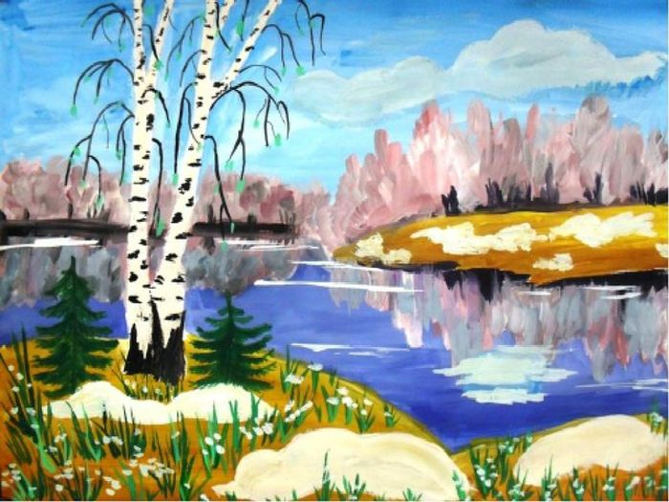

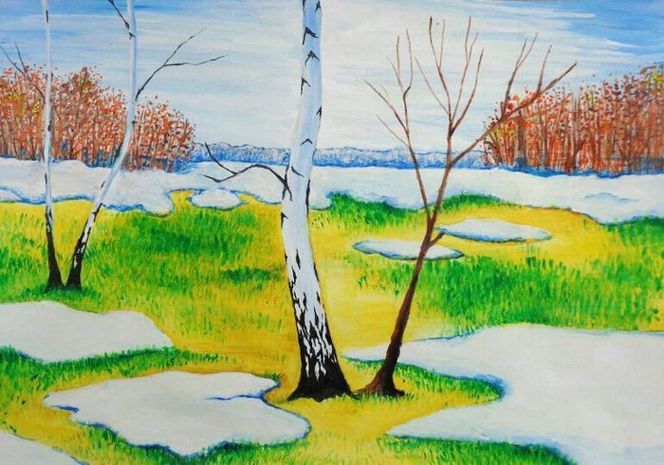

«Композиция прикладная»
Тема : Кистевая роспись. Гжель

Материал: гуашь. лист А4.
Посмотрите видео::
https://youtu.be/v0xVvsHt2JE

«Беседы об искусстве»
Тема: «Искусство древней Греции»
ссылка на видео:
https://youtu.be/0JW2-NxquA8

